Межгосударственное образовательное учреждение высшего образования

Белорусско-Российский университет

Кафедра «Программное обеспечение информационных технологий»

Отчет

По лабораторной работе №10

«Использование элементов управления»

Выполнил: студент гр. АСОИ-192

Сарсымбаев Т.Р.

Проверил: ст. преподаватель

Выговская В.М.

г. Могилёв, 2022

**Цель работы**: Разобрать способы выполнения проверки формы, а также возможности для пересылки информации по Интернет.

**Задание:**

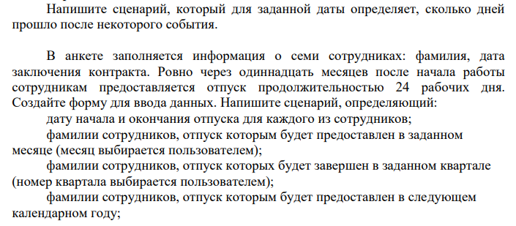

**Задание.**

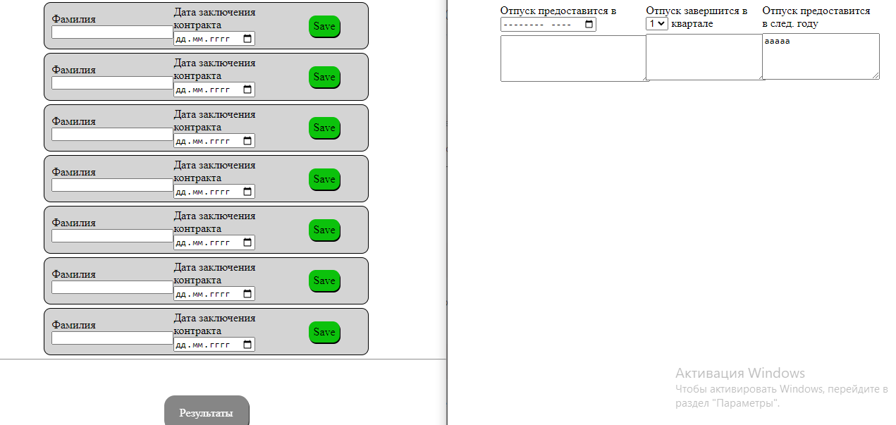

Рисунок 1

Код:

let data = [];

//localStorage.setItem('data', JSON.stringify(data))

let employeeCount = 7;

let employeeContainer = document.getElementsByClassName('employee_container')[0];

for (let i = 0; i < employeeCount; i++) {

   let form = getCard(i);

   employeeContainer.appendChild(form);

}

function getCard(id) {

   let form = document.createElement('form');

   form.setAttribute("class", "questionnaire");

   form.setAttribute("id", `questionnaire_${id}`);

   let firstDiv = document.createElement('div');

   form.appendChild(firstDiv);

   let labelForSurname = document.createElement('label');

   labelForSurname.innerHTML = "Фамилия";

   labelForSurname.setAttribute("for", `surname_${id}`);

   firstDiv.appendChild(labelForSurname);

   let br1 = document.createElement('br');

   firstDiv.appendChild(br1);

   let inputForSurname = document.createElement('input');

   inputForSurname.setAttribute("type", "text");

   inputForSurname.setAttribute("id", `surname_${id}`);

   inputForSurname.setAttribute("name", `surname_${id}`);

   firstDiv.appendChild(inputForSurname);

   let secondDiv = document.createElement('div');

   form.appendChild(secondDiv);

   let labelForDate = document.createElement('label');

   labelForDate.setAttribute("for", `date_${id}`);

   labelForDate.innerHTML = "Дата заключения контракта";

   secondDiv.appendChild(labelForDate);

   let br2 = document.createElement('br');

   secondDiv.appendChild(br2);

   let inputForDate = document.createElement('input');

   inputForDate.setAttribute("type", "date");

   inputForDate.setAttribute("id", `date_${id}`);

   inputForDate.setAttribute("name", `date_${id}`);

   secondDiv.appendChild(inputForDate);

   let getVacButton = document.createElement('div');

   getVacButton.innerHTML = "Vacation";

   getVacButton.setAttribute("class", "vacation_btn");

   getVacButton.classList.add("hidden");

   getVacButton.setAttribute("id", `vacation_${id}`);

   form.appendChild(getVacButton);

   getVacButton.addEventListener("click", (e) => {

      alert(`Начало отпуска: ${formatDate(data[id].startVacation, 'en-uk')}\nОкончание отпуска: ${formatDate(data[id].endVacation, 'en-uk')}`);

   });

   let saveButton = document.createElement('div');

   saveButton.innerHTML = "Save";

   saveButton.setAttribute("class", "submit_btn");

   saveButton.setAttribute("id", `submit_${id}`);

   form.appendChild(saveButton);

   saveButton.addEventListener("click", (e) => {

      let surnameValue = inputForSurname.value;

      let dateValue = inputForDate.valueAsDate;

      let getVacButton = document.getElementById(`vacation_${id}`);

      if (surnameValue && dateValue) {

         saveEvent(e, id, surnameValue, dateValue);

         getVacButton.classList.remove("hidden");

      }

      else alert("Заполните все поля!")

   });

   return form;

}

function saveEvent(e, id, surname, date) {

   data[id] = {};

   data[id].id = id;

   data[id].surname = surname;

   data[id].date = date;

   data[id].element = e.path[0];

   let start = new Date(date);

   start.setDate(start.getDate() + 330);

   data[id].startVacation = start;

   let end = new Date(start);

   end.setDate(end.getDate() + 24);

   data[id].endVacation = end;

   localStorage.setItem('data', JSON.stringify(data));

}

function formatDate(date, format) {

   return date.toLocaleDateString(format, { year: "numeric", month: "short", day: "numeric" });

}